教務處
1.【重要資訊】
有關校網/校務系統/檔案下載區（公開瀏覽） 裡面所有資料為公開資訊，包含家長亦可看到，因此未來相關上傳資料及僅供教師瀏覽資料將調整至校網/功能選單/校內檔案下載區（非公開）資料夾之連結https://reurl.cc/E16av0 ，敬請教師同仁多加注意。（詳情見操作）
2.【週三研習】
10/18(三)國教輔導到校諮詢暨教師專業社群會議研習3，敬請各社群領召於週三上午至教務處領取「專業社群會議紀錄資料夾」
3.【課表統一】
目前教學組已將各班、各科任教室課表發下（黃底紙），敬請教師同仁協助放置在功課表上
4.【北極星論壇資訊】
112學年度北極星家長論壇宣講活動
(1)為協助本市家長了解國教總綱及最新教育趨勢，臺南市政府教育局與臺南市家長會聯合會、臺南市中小學家長協會、大臺南家長協會、臺南市家長協會共同辦理八場次總綱宣講。
(2)宣導對象為本市國中小學生家長及教育相關人員。
(3)宣導時間：11月11日(六)8:30-12:30
(4)宣導地點：崑山國小成德館一樓東永廳
(5)歡迎導師轉知家長報名請逕至 https://forms.gle/Q7f9rzXpEeiMGyHi6 表單報名。
教學組：
1.本週10/18(三)母語日活動為早自修撥放「酷客歷險記-北部四縣腔_第2集」，再麻煩各班導師當天早自修時上https://sites.google.com/kses.tn.edu.tw/nativeday利用教室視聽設備撥放給學生瀏覽(屆時大群組會同步更新連結)，參加團隊無法收看的學生可回家利用網址連結瀏覽觀看。
2.本週調閱中年級國語習作，調閱號碼為各班3. 5. 7. 11. 13. 17. 19. 23號，請中年級各班於10/16-10/20期間將國語習作送教務處教學組。（特殊生請註記，已轉出者不用遞補，但請假者請記得再補交）。
3.魔法語花一頁書校內收件至10/20(五)，再麻煩三~六年級導師叮嚀欲投稿之同學留意收件時間。
4.客家藝文競賽於10/28(六)舉行，本校以中、高年級客語戲劇項目參賽，為了讓學生能更充分準備，中、高年級參加客語戲劇的學生，除了午休團練外，10/20(五)及10/27(五)會加練至15:10，再麻煩各班導師留意。
5.臺南市112年公私立國民小學數學競賽限六年級學生參加，競賽辦法及本校數學競賽市賽代表隊選手選拔辦法請參照校網下載區->教務處->教學組，請六年級老師轉知學生。有意願參加個人賽與團體賽者，請至教務處教學組索取報名表。本校個人賽10/26(四)、團體賽10/23(一)報名截止，請至教務處教學組報名。(團體賽需至少4人組隊，上限5人，且得視市賽實際報名狀況，不一定報名成功)
課研組：
1.【議題】依照C3-2崑山國小法定教育議題課程實施時間檢核表
https://reurl.cc/ZyAdDl
第6週到第8週崑山活力GO議題課程，主題為【環境教育】，
相關教材已放在「重大議題參考與成果上傳區」之「03_環境教育」供教師上課使用。
https://drive.google.com/drive/folders/1JsahKBS9DMr5_SO565uTufFPAfx5OOT2?usp=drive_link
※教材若是網頁連結，請老師點右鍵，下載到桌面即可連結。
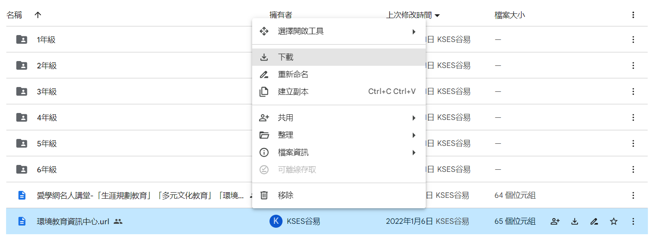
2.【學習扶助科技化評量系統登入】：已匯入112學年學生資料，煩請2-6年級導師及英語教師撥冗登入，協助檢視班上學生資料。學校代碼為114776。
另外，系統每三個月會提醒老師更換密碼，若老師登入後，完全沒看到任何學生資料，請更換密碼後重新登入再看看，如果資料顯出他班學生或有任何問題，都請洽課研組。
※補充：因材網也已經匯入班級學生資料，歡迎老師們多多使用。
3.【海洋詩徵稿比賽持續徵稿中，收件到10/20】：配合教育部推動海洋教育學習與推廣政策，提升校園海洋教育參與率，同時鼓勵本市師生從事海洋文學創作，深化學童對海洋生態的關心與探索，落實海洋教育向下紮根的基礎，爰辦理旨揭計畫。
※投稿辦法請見校網說明，投稿稿件可抵校刊徵稿件數
https://www.kses.tn.edu.tw/modules/tadnews/index.php?nsn=5059
也請本學期負責海洋教育議題的老師可拍下指導學生創作海洋詩的照片以利製作成果~感謝！
註設組:
1.配合10/19(四)志工大會，二三樓圖書館當天9：00-10：00暫停對外開放。
學務處：
學生活動組：
1.發回學生美術比賽及教師節繪畫比賽作品，得獎作品待展示結束再發還學生。
2.10/24(二)早上9:30-10:30<「豆哥」與「凱娣」前進校園>動保宣導，請二年級全體師生參加，再麻煩老師可以先行調整課程。
生教組:
1.112-1第8週(10/16-10/20)總導護: 書琴，導護: 炯廷、鈺婷、合正、千裕、憲宗。
導護生6-5。導護一、二早上請主動支援請假志工。導護三、四、五請於開會時評分並維持全校秩序（如表現很好請把具體事實紀要寫下），另外於放學時請提早到校門口，勿讓小朋友提前在隊伍抵達前出校門。導護期間如有請公假者再麻煩提前通知生教組，以便於安排機動組導護。
2.112-1第9週(10/23~10/27)總導護: 子星，導護: 育蓉、翠薇、育恩、書芮、伶伶。
導護生6-4。
3.112-1第7週(10/11-10/13)整潔、秩序獎勵班級:
整潔：104，107，201，210，308，309，404，407，504，508，605，606
秩序：101，108，202，209，304，305，403，405，503，509，607，610
恭喜得獎的班級，請各班收齊好兒童卡，等待小志工到各班級收回學務處。
4.10/17(二)實施線上升旗。
衛生組：
1.校園傳染病通報，A,B流感，腸病毒，登革熱，新冠...等，需校安通報，煩請老師務必撥打728、729向護理師通報，並班級消毒。
PCR陽性或快篩陽(表單)：https://forms.gle/NcRzYqqvRe5bD4zM6
2.目前本校備有捕蚊燈可借用，若有需要的班級可至健康中心登記，謝謝。
3.因應登革熱疫情嚴峻，請老師們特別注意花圃內人為垃圾，以夾子將人為垃圾移除，避免孑孓孳生。
4.五六年級掃廁所比賽開跑，112-1第6週(10/2-10/6)獲獎班級如下：
第一名：605、610；第二名：504、509、603；第三名：507、611。
恭喜以上得獎的班級，請10/24(二)實體升旗派一名代表7:55至司令臺後方集合。謝謝所有打掃廁所的班級用心，也請本次未獲獎班級再接再厲，請導師多鼓勵學生爭取榮譽！
總務處：
1.郭品瑩老師弄瓦之喜依本校互助辦法每戶致送賀儀陸佰元，將於11月薪資扣薪，若同仁要自理者請於10月18日(三)前告知慧婷幹事，感謝配合~
2.10/20(五)早上7：10，本校3-6年級共有41位學生出發至新營南新國中參加仿生機器人臺南市賽，公假學生名單會在群組中公布，請班級導師留意。
3.10/20(五)晚上6時31分假東東宴會式場-永大幸福館舉行『112學年度崑山國小家長會會長交接典禮暨敬師聯誼餐會』，敬請撥冗與會。
輔導室：
輔導組：
1.本月份好兒童卡兌換榮譽狀截止日為10/18(三)中午放學前，請學生兌換前檢查是否有老師簽名和更新班級資料。原訂十月底升旗時頒獎，當週若遇線上升旗，將順延到11月初進行頒獎。
2.集滿6張榮譽狀要兌換榮譽之星的學生，也請在10/18前將6張榮譽狀送到輔導室，請學生務必將6張榮譽狀依時間序排好，並固定好。上面請用一張便條紙或便利貼註明現在的班級和姓名。拍照時間會另行通知，但申請人數如果不滿3人，會順延到次月辦理。
特教組:
1.普師特教專業增能平臺(https://sites.google.com/go.edu.tw/specialteach/)導師自核截止日期為10月25日(三)，請班上有特教生(正式生)的導師務必確認是否已完成自核。因研習時數匯入全國教師在職進修網需要一些時間，若尚未完成研習請留意時限。

